Лабораторная работа № 7
Применение структурных паттернов
Вариант 8 Visitor, Observer, TemplateMethod.
Задание
- Дать описание паттернов, указанных в вариантах, для каких целей они могут применяться, какие участники там фигурируют.
- На основе задания из 3 лабораторной работы, для каждого паттерна придумать сущности, относящиеся к той же предметной области, что описаны в задании и реализация которых бы в приложении потребовала применения паттерна. Ограничения:
a. на каждый паттерн свои сущности;
b. в качестве источника сущностей использовать предметную область задания 3 лабораторной работы, а не элементы разработки (что-то типа «У меня паттерн Singleton, укажу ка я класс-подключение к БД через него», не принимается).
- Создать диаграммы классов, отражающие взаимодействие новых сущностей (а также используемый паттерн) с классами, созданными в рамках 3 лабораторной работы. Отдельно отметить классы, которые являются участниками паттерна.
Паттерн Visitor
Описание
Паттерн Visitor (Посетитель) – это поведенческий паттерн проектирования, который позволяет определить операцию для объектов других классов без изменения этих классов. При использовании паттерна Посетитель определяются две иерархии классов: одна для элементов, для которых надо определить новую операцию, и вторая иерархия для посетителей, описывающих данную операцию.
Посетитель используется:
- Когда имеется много объектов разнородных классов с разными интерфейсами, и требуется выполнить ряд операций над каждым из этих объектов.
- Когда классам необходимо добавить одинаковый набор операций без изменения этих классов.
- Когда часто добавляются новые операции к классам, при этом общая структура классов стабильна и практически не изменяется.
- Если требуется выполнить разные операции над множеством объектов разных типов.
Участники
Visitor: интерфейс посетителя, который определяет метод Visit() для каждого объекта Element.
ConcreteVisitor1 / ConcreteVisitor2: конкретные классы посетителей, реализуют интерфейс, определенный в Visitor.
Element: определяет метод Accept(), в котором в качестве параметра принимается объект Visitor.
ElementA / ElementB: конкретные элементы, которые реализуют метод Accept().
ObjectStructure: некоторая структура, которая хранит объекты Element и предоставляет к ним доступ. Это могут быть и простые списки, и сложные составные структуры в виде деревьев.
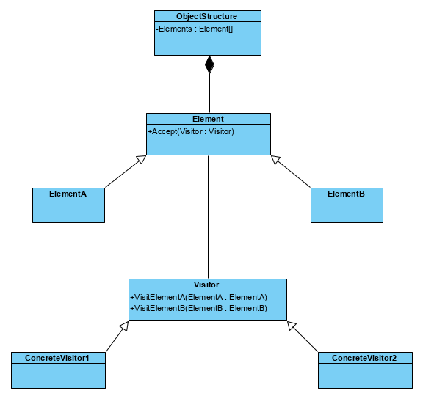
Пример (Управление клиентами и работниками в цехе):
Классы, реализующие паттерн:
Visitor: IVisitor. Интерфейс, предоставляющий методы посещения реализаций интерфейса IAccount.
ConcreteVisitor1 / ConcreteVisitor2 ManagerVisitor и MarketerVisitor. Класс, описывающий менеджера предприятия. Класс, описывающий маркетолога предприятия.
Element: IAccount. Интерфейс, представляющий метод Accept для принятия заказчика.
ElementA / ElementB: WorkshopEmployee, WorkshopClient. Класс, описывающий корпоративного работника предприятия. Класс, описывающий простого клиента (заказчика).
ObjectStructure: Workshop. Класс, описывающий цех с сотрудниками и заказчиками.
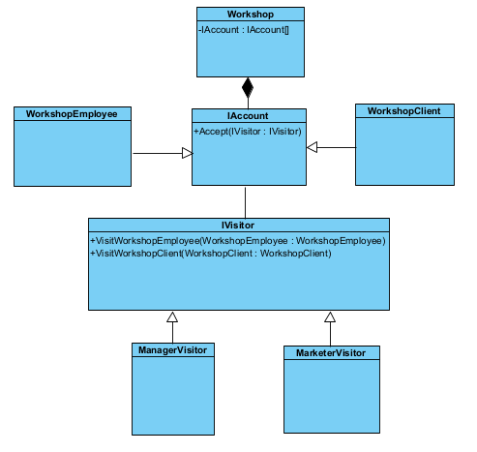
Предметная область: Система управления отношениями с клиентами (CRM) для производственного предприятия. С помощью паттерна Visitor можно добавлять новые операции (например, оценка производительности сотрудников или анализ потребностей клиентов) без изменения существующих классов, что делает систему гибкой и расширяемой.
Паттерн Observer
Описание
Паттерн Observer (Наблюдатель) представляет поведенческий шаблон проектирования, который использует отношение «один ко многим». В этом отношении есть один наблюдаемый объект и множество наблюдателей. И при изменении наблюдаемого объекта автоматически происходит оповещение всех наблюдателей.
Наблюдатель используется:
- Когда система состоит из множества классов, объекты которых должны находиться в согласованных состояниях.
- Когда общая схема взаимодействия объектов предполагает две стороны: одна рассылает сообщения, другая получает сообщения и реагирует на них. Отделение логики обеих сторон позволяет их рассматривать независимо и использовать отдельно друга от друга.
- Когда существует один объект, рассылающий сообщения, и множество подписчиков, которые получают сообщения. При этом точное число подписчиков заранее неизвестно и процессе работы программы может изменяться.
Участники
IObservable: представляет наблюдаемый объект. Определяет три метода: AddObserver() (для добавления наблюдателя), RemoveObserver() (удаление набюдателя) и NotifyObservers() (уведомление наблюдателей).
ConcreteObservable: конкретная реализация интерфейса IObservable. Определяет коллекцию объектов наблюдателей.
IObserver: представляет наблюдателя, который подписывается на все уведомления наблюдаемого объекта. Определяет метод Update(), который вызывается наблюдаемым объектом для уведомления наблюдателя.
ConcreteObserver: конкретная реализация интерфейса IObserver.
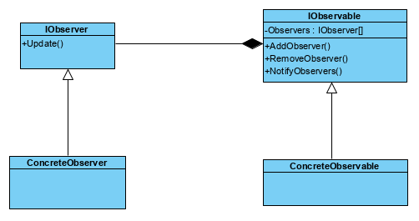
Пример (Управление рабочим процессом и организацией):
Классы, реализующие паттерн:
IObservable: IObservable. Интерфейс, который определяет методы для добавления, удаления и уведомления наблюдателей о изменениях состояния. В примере с сотрудниками этот интерфейс представляет объект, чей статус (доступность) изменяется, и наблюдатели должны быть уведомлены о таких изменениях.
ConcreteObservable: EmployeeConcreteObservable. Конкретная реализация интерфейса IObservable. Этот класс представляет собой отдельного сотрудника, который может изменять свой статус, и он уведомляет всех зарегистрированных наблюдателей о любых изменениях в своем статусе. Например, когда сотрудник возвращается с отпуска или становится доступным для работы.
IObserver: IObserver. Интерфейс для наблюдателей, которые подписываются на изменения в состоянии наблюдаемого объекта. В данном примере это может быть любой объект, который заинтересован в изменениях состояния сотрудника (например, менеджер или рабочий). Определяет метод Update(), который вызывается наблюдаемым объектом для уведомления наблюдателя.
ConcreteObserver: Manager и Worker. Конкретная реализация интерфейса IObserver. Эти классы реагируют на изменения состояния сотрудника. Например, менеджер будет уведомлен о том, что сотрудник вернулся с отпуска, и может перераспределить задачи или обновить расписание работы. В то время другие коллеги должны быть уведомлены.
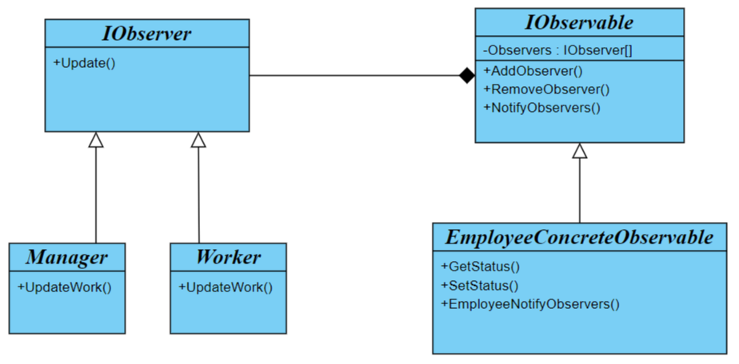
Предметная область: Система управления рабочими процессами, где сотрудники могут изменять свой статус. Паттерн позволяет автоматически уведомлять менеджеров и коллег об изменениях в состоянии сотрудников, что способствует более эффективной координации задач и оптимизации рабочего процесса. Использование данного подхода помогает снизить связанность классов и улучшить взаимодействие между участниками команды.
Паттерн TemplateMethod
Описание
Паттерн TemplateMethod (Шаблонный метод) – Шаблонный метод определяет общий алгоритм поведения подклассов, позволяя им переопределить отдельные шаги этого алгоритма без изменения его структуры.
Шаблонный метод используется:
- Когда планируется, что в будущем подклассы должны будут переопределять различные этапы алгоритма без изменения его структуры.
- Когда в классах, реализующих схожий алгоритм, происходит дублирование кода. Вынесение общего кода в шаблонный метод уменьшит его дублирование в подклассах.
Участники
- AbstractClass: определяет шаблонный метод TemplateMethod(), который реализует алгоритм. Алгоритм может состоять из последовательности вызовов других методов, часть из которых может быть абстрактными и должны быть переопределены в классах-наследниках. При этом сам метод TemplateMethod(), представляющий структуру алгоритма, переопределяться не должен.
- ConcreteClass: подкласс, который может переопределять различные методы родительского класса.
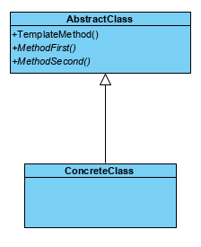
Пример (Управление рабочими процессами):
Классы, реализующие паттерн:
- AbstractClass: WorkshopProcess. Абстрактный класс, который определяет общий алгоритм работы для сотрудников. Содержит метод TemplateMethod, который описывает последовательность шагов, необходимых для выполнения рабочего процесса, и абстрактные методы, которые должны быть реализованы в подклассах.
- ConcreteClass: EmployeeProcess. Конкретная реализация рабочего процесса для рабочих. Реализует специфические шаги, характерные для работы рабочих.
- ConcreteClass: AdminProcess. Конкретная реализация рабочего процесса для администраторов. Реализует специфические шаги, характерные для работы администраторов.
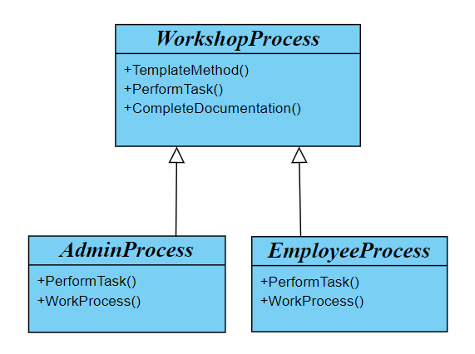
Предметная область: Управление рабочими процессами в компании, где разные сотрудники (например, администраторы и программисты) выполняют свои специфические задачи в рамках общего рабочего процесса.

